4.Schularbeit aus Mathematik
2-stündig
7A – 24.5.2012 Name: ___________________________

Punkte: .... /48 Note: ___________________________

Veranschauliche die Aufgaben 1a, 4a und 4b mit Geogebra und gib sie im Moodlekurs Schularbeiten in einem Dokument ab! Bei Abweichungen von Deinen errechneten Werten weise darauf hin!
Beispiel 1
a) Beim Speerwurf beschreibt der Speer ungefähr eine quadratische Funktion
(„Wurfparabel“) h(x), wobei h die Höhe des Speeres über dem Boden nach x Metern waagrechter Entfernung vom Abwurfpunkt ist. Der Speer verlässt die Hand des Athleten in 2 Meter Höhe unter einem Abwurfwinkel von 45° und erreicht nach 34 Metern seinen höchsten Punkt.
(1) Gib den Term der Funktion h(x) an.
(2) Nach wie viel Metern und unter welchem Winkel kommt der Speer am Boden auf?
b) Bei der Herstellung von x Mengeneinheiten eines Produkts entstehen einem Betrieb Gesamtkosten in Höhe von K(x) Geldeinheiten. Der Zusammenhang zwischen produzierter Menge und Gesamtkosten wird häufig mit einer reellen Polynomfunktion der Form K(x)=a∙x³ +b∙x²+c·x+d modelliert.
Aufgabenstellung:
Skizziere einen möglichen Verlauf des Grafen einer solchen Kostenfunktion K, wenn gilt:
- K ist im Intervall [0; x2] definiert
- d > 0
- K '(x) > 0 im ganzen Definitionsbereich
- K hat an der Stelle x1 einen Wendepunkt („Kostenkehre“)
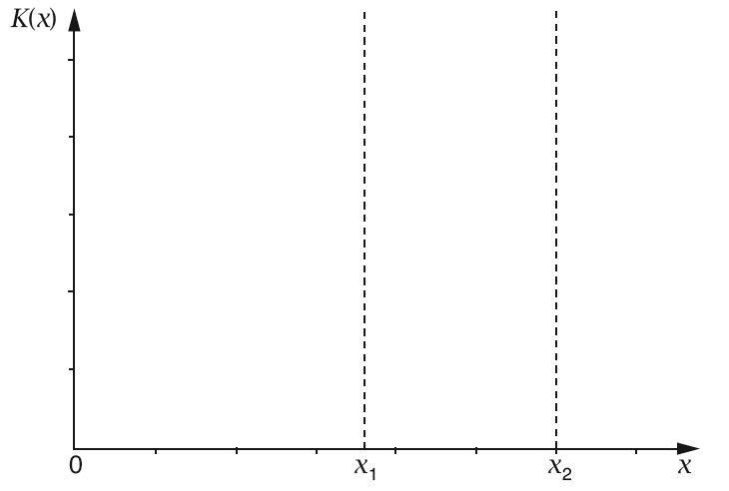
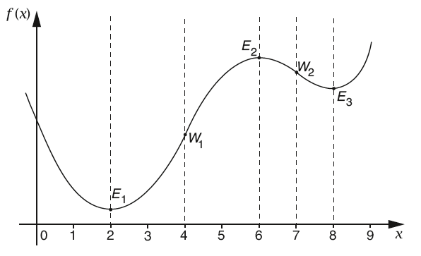
- K ''(x) < 0 im Intervall [0; x1]

c) Im Diagramm (rechts oben) ist der Graf einer Polynomfunktion f mit den Extremwerten E₁, E₂ und E₃ und den Wendepunkten W₁ und W₂ dargestellt:
Kreuze an, welche aussagen zutreffen, bzw. nicht zutreffen!
 | trifft zu | trifft nicht zu
f‘(7)>0 | ❑ | ❑
f‘‘(4)=0 | ❑ | ❑
f‘‘(2)<0 | ❑ | ❑
Im Intervall $\left[1,4\right]$sind alle Werte von f‘ positiv. | ❑ | ❑
Im Intervall $\left[\text{5 ; 6,5}\right]$sind alle Werte von f‘‘ negativ. | ❑ | ❑

Beispiel 2

Eine Überdachung wird im Querschnitt (1E=1m) von der Funktion y=4.lnx–2ln²x und der x-Achse im ersten Quadranten gebildet.
- Berechne die ersten beiden Ableitungen! Fasse die Ausdrücke zusammen!
- Berechne die Breite und die Höhe dieser Überdachung!
- Berechne die Neigung (=Anstieg) der Überdachung im linken Endpunkt! Bestimme dort die Wendetangente!

Beispiel 3

Berechne die angegebenen Fragestellungen:
a) $f(x)=e^{\text{2x}}−{\text{5e}}^{x}+6$: Nullstellen, $\underset{x→+∞}{\text{lim}}f(x)$(Nullstellen: 2 BONUSPUNKTE)
b) $f(x)=x\text{.}e^{−\text{3x}}$: Extremwerte; $\underset{x→+∞}{\text{lim}}f(x)$
c) $f(x)=\frac{\text{x³}}{\text{x²}−x−2}$: alle Asymptoten

Beispiel 4

- Approximiere:
- f(x)=$\sqrt{\text{2x}+1}$ durch eine Polynomfunktion 2. Grades bei x₀=0
- Berechne mit dem Näherungspolynom den Funktionswert in 0,3! Vergleiche mit den exakten Ergebnissen!
- Welcher theoretische Hintergrund wird ausgenützt?
- Berechne die Nullstellen von f(x)=$\frac{1}{4}\text{x³}−\text{3x}+2$mit dem Näherungsverfahren nach NEWTON!
- Führe das Verfahren bis zu einer Genauigkeit von 4 Dezimalstellen durch und stelle den Hintergrund mit Geogebra grafisch dar!
Wähle als Startwert x₀=0.
- Warum eignet sich als Startwert zur Berechnung der Nullstelle im Intervall $\left[\text{0 ; 1}\right]$ keine Stelle links vom Wendepunkt? Argumentiere mit einer Skizze (auch händisch möglich!)!

Viel Glück!

Beispiel | 1a | 1bc | 2a | 2b | 2c | 3a | 3bc | 3d | 4a | 4b | Summe
Mögliche Punkte | 8 | 6 | 3 | 5 | 4 | 2 | 4 | 4 | 6 | 6 | 48
Erzielte Punkte

48 – 45: Sehr gut | 44 – 38: Gut | 37 – 31: Befriedigend | 30 – 24: Genügend | 23 – 0: Nicht genügend

